Депутат ознакомился с ходом строительства газоперерабатывающего завода в Атырауской области

11 января, Атырауская область. Депутат Мажилиса, член фракции партии «AMANAT» Дюсенбай Турганов в рамках рабочей поездки в Атыраускую область ознакомился со строительством газоперерабатывающего завода в селе Ескене Макатского района.
Мажилисмен встретился с коллективом завода. Представители ТОО «GPC Investment» рассказали о планах предприятия и поставленных перед ним задачах, а также ознакомили депутата с ходом строительных работ. Мощность завода рассчитана на переработку 1 млрд куб. м. газа в год. После запуска в год будут выпускаться 720 млн куб. м. товарного газа, 115 тыс. тонн сжиженного газа, 218 тыс. тонн гранулированной серы.

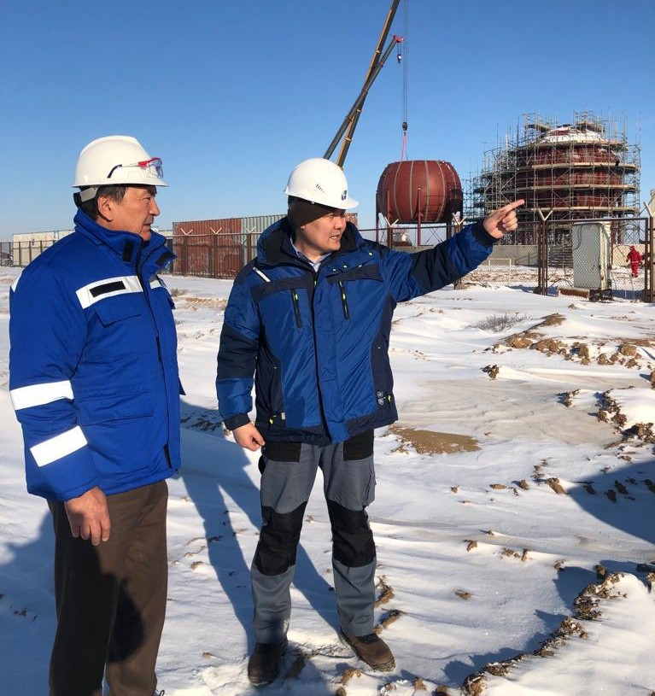

– Самым важным вопросом является то, что в настоящее время существуют ограничения на переработку попутного газа, добычу нефти. А теперь, после начала работы завода, добыча нефти на Кашаганском месторождении в сутки может вырасти до 25 тыс. баррелей, – отметил Дюсенбай Турганов.
При этом, как пояснили специалисты, сырьё с Кашаганского месторождения (сероводород) планируется поставлять по трубопроводам с завода «Болашак».
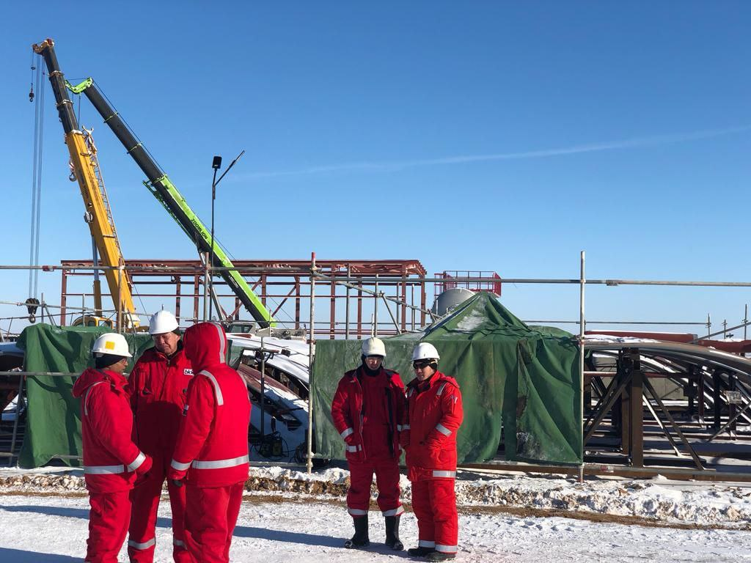

– Сегодня увеличился объём потребления товарного газа. По данным Минэнерго, спрос вырастет до 27,7 млрд куб. м. в 2025 году и до 35 млрд куб. м. – в 2030 году. Поэтому такой газоперерабатывающий завод нужен Атырау, как воздух. Подобные масштабные проекты реализуются и в соседних регионах, – рассказал депутат.
Строительство завода обеспечивает временную занятость более 2,5 тыс. человек. По плану в 2025 году после введения завода в эксплуатацию здесь будут трудиться 600 специалистов.

